Муниципальное автономное дошкольное образовательное учреждение

«Детский сад №1 города Белогорск»

Конспект дидактической игры
«Веселые рыбки»
для детей среднего дошкольного возраста
(группа компенсирующей направленности для детей с нарушением зрения)

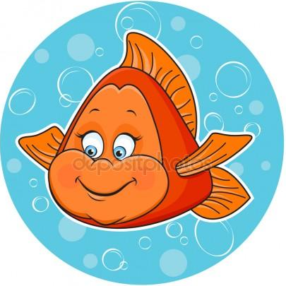
Подготовил:
Марюха В.А., воспитатель I квалификационной категории

Цель: Формирование способов зрительного формирования предметов.
Задачи:
- закреплять у детей умение анализировать основные признаки предметов: форму, цвет, пространственное положение;
- продолжать учить использовать эталоны формы (геометрические фигуры) при выделении основной формы и формы предметов;
- развитие зрительного внимания, мышления.

Игровой материал:
Набор геометрических фигур: большой овал, 2 маленьких овала, 2 треугольника (на каждого ребенка); рыба (для рассматривания); аквариум; индивидуальные фланелеграфы.

Игра проводится с подгруппой детей (2-3 человека).

Ход игры:
1. Воспитатель загадывает детям загадку:
В воде мы живем,
Без воды пропадем.
Кто это?
Дети:
- Рыбы.
Воспитатель:
- Где живут рыбки?
Дети:
- В пруду, в речке, в аквариуме.
Воспитатель:
- Ребята, закройте глаза, сосчитайте до трех и вы увидите чудо.
(Дети закрывают глаза, считают до трех. Воспитатель снимает салфетку с аквариума, на поверхности появляется рыбка).

2. Воспитатель:
- Кто это?
Дети:
- Рыбка?
Воспитатель:
- Какого цвета рыбка?
Дети:
- Красного цвета.
Воспитатель:
- А какой формы тело у рыбки? Посмотрите внимательно, а моя волшебная палочка вам поможет. (Воспитатель палочкой обводит тело рыбки.)
Дети:
- У рыбки овальное тело.
Воспитатель:
- На что указывает волшебная палочка?
Дети:
- На глазки и ротик.
Воспитатель:
- А что у рыбки на спинке?
Дети:
- Плавник.
Воспитатель:
- Какой он формы? (Воспитатель обводит палочкой плавник.)
Дети:
- Плавник треугольный.
Воспитатель:
- Где еще есть плавник у рыбки?
Дети:
- Сзади.
Воспитатель:
- Без чего не может жить рыбка?
Дети:
- Без воды.
Воспитатель:
- Давайте, посадим рыбку в аквариум. (Сажает рыбку в аквариум с водой.)

3. Разминка.
Как приятно в речке плавать! (плавательные движения)
Берег слева, берег справа. (повороты налево и направо)
Речка лентой впереди, (потягивания – руки вперед)
Сверху мостик – погляди. (потягивания – руки вверх)
Чтобы плыть еще скорей, (плавательные движения)
Надо нам грести быстрей.
Мы работаем руками.
Кто угонится за нами?
Мы из речки вылезаем (ходьба на месте)
И на травке отдыхаем. (дети садятся за столы)

4. Воспитатель:
- Загрустила наша рыбка. Скучно ей одной. Как помочь рыбке, чтобы она не грустила?
Дети:
- Сделать ей подружек.
Воспитатель:
- Я предлагаю сделать рыбок из геометрических фигур. Посмотрите, какие наборы лежат перед вами. Как вы думаете, какую геометрическую фигуру можно взять для тела рыбки?
Дети:
- Овал.
Воспитатель:
- Возьмите большой овал и положите его в середину своего аквариума. (Воспитатель направляющими движениями помогает детям.) Из каких геометрических фигур вы сделаете плавнички?
Дети:
- Из треугольников.
Воспитатель:
- Что у рыбки впереди?
Дети:
- Глазки. (Делают глазки.).
Воспитатель:
- Чем рыбка виляет, когда плавает?
Дети:
- Хвостиком.
Воспитатель:
- Сделайте и вы своей рыбке хвостик. Из каких геометрических фигур вы сделали хвостик?
После выполнения работы воспитатель поочередно беседует с детьми.
Воспитатель:
- Какого цвета твоя рыбка? В какую сторону она плывет? Из каких геометрических фигур сделана рыбка?
Молодец. Замечательная рыбка.

